|  |  |  |  |  |  |
| --- | --- | --- | --- | --- | --- |
| **주차** | 겨울 6주차 | **기간** | 2023.1.23 ~2023.1.30 | **지도교수** | (서명) |
| 이번주 한일 요약 | 수정 작업(ai, git 적용, 플레이어 오류 수정) | | | | |

작성자(학번 이름): 2018182037 조상준

팀명:

<작업 내용>

Git branch 수,금,토,일,월 (화) 진행

1.기존 좀비 ai 수정 (좀비는 애니메이션을 굳이 따로 넣지 않았습니다.)

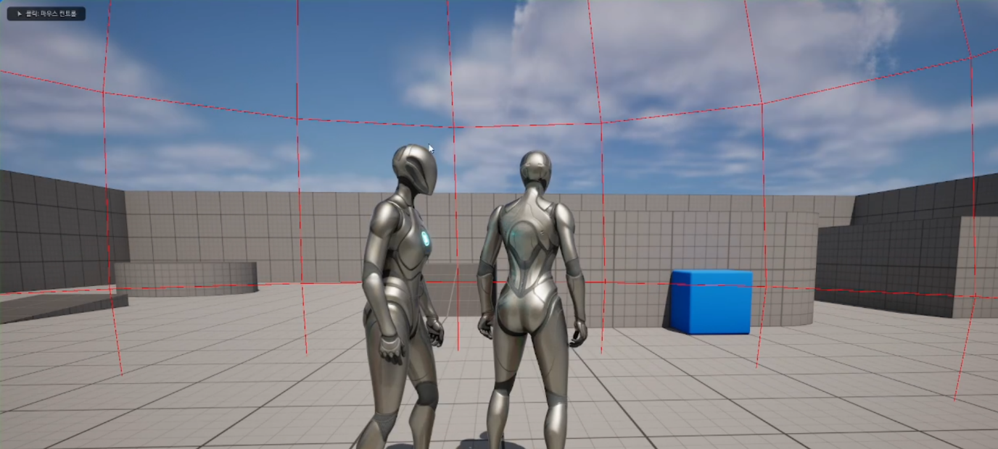

- 기존 ai는 플레이어가 보이면 따라가는 방식으로 진행되는데 너무 범위가 넓은 것 같아 일정한 범위에 플레이어가 존재하면 쫓아가게 하려다 기존의 방식을 유지하는 것이 좋다고 생각하여 기존의 방식은 유지하고 수정하면서 만든 저 반원을 토대로 소리를 감지하도록 하려고 수정예정

2. 플레이어 오류 수정

- 이동속도가 변하지 않는 부분 수정(Character 클래스는 속도를 정하는 부분이 따로 있어 수정)

3. 강의 시청

- 듣지 않았던 강의 시청(따로 메모해야 되는 부분 있으면 개인 github에 비공개로 올릴 예정)

// 기존에 해야 했던 부분이 인벤토리, 좀비, 캐릭터 상호작용 부분인데

// 각각 좀비ai랑 각각 캐릭터 부분들을 만들고 하는 것이 좋다 생각해서 그 부분을 진행하고

// 기술적 요소랑 같이 진행할 예정

<알아두면 좋은 것>

계획서를 엑셀로 만들 때 새로 만들기에서 양식이 있어 따로 만들지 않고 사용하면 좋다.

|  |  |  |  |
| --- | --- | --- | --- |
| **문제점 정리** |  | | |
| **해결방안** |  | | |
| **다음주차** | 겨울 7주차 | **다음기간** | 2023.1.30~ 2024.2.6 |
| **다음주 할일** | - 각각의 좀비ai 추가  - 각각 캐릭터 세부 추가  - 강의 시청 | | |
| **지도 교수**  **Comment** |  | | |